EXTRACTO DE LA SESIÓN ORDINARIA, CELEBRADA POR LA JUNTA DE GOBIERNO LOCAL, EL DIA 30 DE ENERO DE 2024.
PUNTO 1.- EXPEDIENTE NÚMERO 2024003777, RELATIVO A LA ADHESIÓN ESPECÍFICA AL SISTEMA DINÁMICO DE ADQUISICIÓN DE LA DIRECCIÓN GENERAL DE RACIONALIZACIÓN Y CENTRALIZACIÓN DE LA CONTRATACIÓN, PARA EL SUMINISTRO DE SOFTWARE DE SISTEMA, DESARROLLO Y APLICACIÓN (SDA 25/2022).
Visto el expediente nº 2024003777, relativo a la adhesión específica al Sistema Dinámico de Adquisición de la Dirección General de Racionalización y Centralización de la Contratación, para el SUMINISTRO DE SOFTWARE DE SISTEMA, DESARROLLO Y APLICACIÓN (SDA 25/2022), resulta:
1º.- El Ayuntamiento de San Cristóbal de La Laguna está adherido al sistema de contratación centralizada estatal, en virtud de acuerdo de la Dirección General de Patrimonio del Estado de 12 de junio de 1997. La Comisión de Gobierno en sesión celebrada el 23 de junio de dicho año, acordó quedar enterada de la misma.
2º.- La Dirección General de Racionalización y Centralización de la Contratación ha tramitado expediente para la adjudicación del SDA 25/2022, para el suministro de software de sistema, desarrollo y aplicación, que desglosa su objeto en 6 lotes. El régimen jurídico aplicable, en virtud de lo dispuesto en la cláusula 3 del Pliego de Cláusulas Administrativas Particulares que rigen el referido acuerdo marco, es la Ley 9/2017, de 8 de noviembre, de Contratos del Sector Público,
Para contratar los suministros objeto de este Sistema Dinámico de Adquisición mediante el sistema de Contratación Centralizada, se requiere por la Dirección General de Racionalización y Centralización de la Contratación del Ministerio de Hacienda y Administraciones Públicas, la adhesión específica por parte de este Ayuntamiento, al SDA 25/2022 con sujeción a las cláusulas establecidas y a las obligaciones derivadas de las mismas. Al respecto, debe considerarse el documento normalizado de dicha adhesión específica, con las cláusulas de obligado cumplimiento por esta Administración.
3º.- La Sra. Concejal Teniente de Alcalde de Pesidencia y Planificación, con fecha 22 de enero de 2024, propone la adhesión específica al referido Sistema Dinámico de Adquisición, considerando las ventajas de este sistema y especialmente la consecución de mejoras económicas, que igualmente se eleva para su aprobación a la Junta de Gobierno Local.
4º.- El art. 228 de la LCSP dispone que las Entidades Locales podrán adherirse a sistemas de adquisición centralizada de otras entidades del sector público incluidas en el ámbito de aplicación de la Ley, previendo expresamente la adhesión al sistema estatal de contratación centralizada.
5º.- El régimen general de la contratación centralizada en el ámbito estatal, se establece en el art. 229 de la LCSP, que preceptúa que el Ministerio de Hacienda y Función Pública podrá declarar de contratación centralizada los suministros, obras y servicios que se contraten de forma general y con características esencialmente homogéneas determinando las condiciones en las que se producirá el proceso de centralización.
Los apartados tercero y cuarto del citado artículo disponen que las Entidades Locales podrán concluir un acuerdo de adhesión con la Dirección General de Racionalización y Centralización de la Contratación para contratar las obras, servicios y suministros declarados de contratación centralizada, a través del sistema estatal de contratación centralizada, siendo el contenido y procedimiento de los mismos el establecido por Orden del Ministerio.
De conformidad con el punto quinto el órgano de contratación será la Junta de Contratación Centralizada, adscrita a la Dirección General de Racionalización y Centralización de la Contratación del Ministerio de Hacienda y Función Pública, sin perjuicio de lo dispuesto en el apartado 6 siguiente sobre la competencia para contratar en caso de contratos adjudicados en el marco de un sistema dinámico de adquisición.
6º.- En cuanto a la competencia para resolver, corresponde a la Junta de Gobierno Local en virtud de lo dispuesto en la Disposición Adicional Segunda de la Ley de Contratos del Sector Público y en el artículo 15.2 c) del Reglamento Orgánico Municipal, aprobado en sesión plenaria celebrada el día 16 de abril de 2009.
7º.- El Servicio de Contratación de Obras, Infraestructuras, Suministros y Adquisiciones Centralizadas del Área de Presidencia y Planificación, emite el correspondiente informe que se encuentra incorporado al expediente.
La Junta de Gobierno Local, por unanimidad, y de conformidad con lo propuesto, ACUERDA:
Solicitar la adhesión específica por parte de este Ayuntamiento, al Sistema Dinámico de Adquisición 25/2022 para el suministro de software de sistema, desarrollo y aplicación, con sujeción a lo establecido por la Dirección General, conforme a las siguientes cláusulas:
PRIMERA.- Ámbito objetivo.
El Ayuntamiento de San Cristóbal de La Laguna se adhiere voluntariamente al sistema dinámico de adquisición 25/2022, para el suministro de software de sistema, desarrollo y aplicación.
Los organismos destinatarios, que se encuentran incluidos en el ámbito de esta adhesión, son los siguientes: Ayuntamiento de San Cristóbal de La Laguna, CIF P-3802300H y DIR 3 L01380239.
SEGUNDA.- Periodo de duración.
El periodo de vigencia del presente acuerdo de adhesión será el del sistema dinámico de adquisición de referencia incluidas sus posibles prórrogas.
TERCERA.- Obligaciones del organismo, ente o entidad adherida.
Mediante la presente adhesión al sistema dinámico de adquisición indicado, el Ayuntamiento de San Cristóbal de La Laguna se obliga a:
1) Efectuar la contratación de la totalidad de los suministros de bienes incluidos en el mismo a través del Sistema Estatal de Contratación Centralizada, en los términos establecidos en el respectivo sistema dinámico de adquisición celebrado con las empresas adjudicatarias, así como en las Instrucciones dictadas por la Dirección General de Racionalización y Centralización de la Contratación.
Excepcionalmente, la contratación de estos suministros al margen del sistema estatal de contratación centralizada podrá ser realizada cuando los bienes adjudicados o el régimen de prestación de los servicios establecido no reúnan las características indispensables para satisfacer las concretas necesidades del Ayuntamiento. De estas circunstancias, se informará a la Dirección General de Racionalización y Centralización de la Contratación con periodicidad trimestral.
2) Realizar las actuaciones que le corresponden en el proceso de licitación y en la tramitación de los contratos específicos hasta la extinción de los mismos, y cumplir con las obligaciones derivadas de los contratos específicos que promueva de acuerdo con los términos establecidos en el sistema dinámico de adquisición al que ahora se adhiere, en los propios contratos específicos y en la normativa que, de cualquier índole, le sea aplicable.
3) Realizar la recepción de los correspondientes bienes suministrados y efectuar el pago de los mismos conforme a la normativa vigente.
4) Designar un órgano de contacto para mantener las comunicaciones que procedan con la Dirección General de Racionalización y Centralización de la Contratación y notificar cualquier modificación que afecte al mismo.
5) Proporcionar a la Dirección General de Racionalización y Centralización de la Contratación, cuanta documentación e información le sea requerida, en relación con cualquier expediente.
6) Utilizar la aplicación habilitada del sistema estatal de contratación centralizada para realizar las actuaciones que, en su caso, se especifiquen en las instrucciones dictadas por la Dirección General de Racionalización y Centralización de la Contratación.
CUARTA.- Procedimiento para la adjudicación de los contratos específicos.
1) El órgano de contratación para la adjudicación de los contratos específicos en el marco del sistema dinámico de adquisición será el previsto en las normas generales aplicables a la entidad adherida, conforme establece el artículo 229.6 de la Ley de Contratos del Sector Público. Asimismo, corresponde al órgano competente de la entidad adherida la realización de todas las actuaciones relativas al proceso de licitación de aquéllos conforme a los pliegos que rigen el sistema dinámico de adquisición, las instrucciones que la Dirección General de Racionalización y Centralización de la Contratación dicte al respecto y lo establecido en el documento de licitación.
2) Los contratos específicos se adjudicarán de acuerdo con lo previsto en el artículo 226 de la Ley de Contratos del Sector Público, en el Acuerdo Marco y en las instrucciones que se dicten al respecto por la Dirección General de Racionalización y Centralización de la Contratación.
3) La financiación de los contratos específicos correrá a cargo del organismo destinatario.
4) El Ayuntamiento de San Cristóbal de La Laguna informa que las licitaciones electrónicas de contratos específicos se llevarán a cabo en la Plataforma de Contratación del Sector Público.
QUINTA.- Efectos de la adhesión.
La adhesión específica a un sistema dinámico de adquisición en vigor, surtirá efecto desde el día siguiente al de la adopción, en su caso, del correspondiente acuerdo por la Dirección General de Racionalización y Centralización de la Contratación. Finalizada la vigencia del sistema dinámico de adquisición y en su caso, la de sus posibles prórrogas se extinguirá la adhesión al mismo.
Aunque finalice la vigencia del sistema dinámico de adquisición, incluyendo sus posibles prórrogas, los correspondientes contratos específicos continuarán en vigor hasta su extinción.
PUNTO 2.- EXPEDIENTE (2024003288) RELATIVO A LA SOLICITUD DE ADHESIÓN AL ACUERDO MARCO AM 12/2021, PARA EL SUMINISTRO DE EQUIPOS AUDIOVISUALES.
Visto el expediente nº 2024003288, relativo a la adhesión específica al Acuerdo Marco 12/2021, para el SUMINISTRO DE EQUIPOS AUDIOVISUALES, resulta:
1º.- El Ayuntamiento de San Cristóbal de La Laguna está adherido al sistema de contratación centralizada estatal, en virtud de acuerdo de la Dirección General de Patrimonio del Estado de 12 de junio de 1997. La Comisión de Gobierno en sesión celebrada el 23 de junio de dicho año, acordó quedar enterada de la misma.
2º.- La Dirección General de Racionalización y Centralización de la Contratación ha tramitado expediente para la adjudicación del AM 12/2021, para el suministro de equipos audiovisuales, que desglosa su objeto en 2 lotes, entrando en vigor el 1 de mayo de 2023. El régimen jurídico aplicable, en virtud de lo dispuesto en la cláusula 3 del Pliego de Cláusulas Administrativas Particulares que rigen el referido acuerdo marco, es la Ley 9/2017, de 8 de noviembre, de Contratos del Sector Público,
Para contratar los suministros / servicios objeto de este acuerdo marco mediante el sistema de Contratación Centralizada, se requiere por la Dirección General de Racionalización y Centralización de la Contratación del Ministerio de Hacienda y Administraciones Públicas, la adhesión específica por parte de este Ayuntamiento, al acuerdo marco 12/2021 con sujeción a las cláusulas establecidas y a las obligaciones derivadas de las mismas. Al respecto, debe considerarse el documento normalizado de dicha adhesión específica, con las cláusulas de obligado cumplimiento por esta Administración.
3º.- La Sra. Concejal Teniente de Alcalde de Presidencia y Planificación, con fecha 18 de enero de 2024, propone la adhesión específica al referido acuerdo marco, considerando las ventajas de este sistema y especialmente la consecución de mejoras económicas, que igualmente se eleva para su aprobación a la Junta de Gobierno Local.
4º.- El art. 228 de la LCSP dispone que las Entidades Locales podrán adherirse a sistemas de adquisición centralizada de otras entidades del sector público incluidas en el ámbito de aplicación de la Ley, previendo expresamente la adhesión al sistema estatal de contratación centralizada.
5º.- El régimen general de la contratación centralizada en el ámbito estatal, se establece en el art. 229 de la LCSP, que preceptúa que el Ministerio de Hacienda y Función Pública podrá declarar de contratación centralizada los suministros, obras y servicios que se contraten de forma general y con características esencialmente homogéneas determinando las condiciones en las que se producirá el proceso de centralización.
Los apartados tercero y cuarto del citado artículo disponen que las Entidades Locales podrán concluir un acuerdo de adhesión con la Dirección General de Racionalización y Centralización de la Contratación para contratar las obras, servicios y suministros declarados de contratación centralizada, a través del sistema estatal de contratación centralizada, siendo el contenido y procedimiento de los mismos el establecido por Orden del Ministerio.
De conformidad con el punto quinto el órgano de contratación será la Junta de Contratación Centralizada, adscrita a la Dirección General de Racionalización y Centralización de la Contratación del Ministerio de Hacienda y Función Pública, sin perjuicio de lo dispuesto en el apartado 6 siguiente sobre la competencia para contratar en caso de contratos basados.
6º.- En cuanto a la competencia, corresponde a la Junta de Gobierno Local en virtud de lo dispuesto en la Disposición Adicional Segunda de la Ley de Contratos del Sector Público y en el artículo 15.2 c) del Reglamento Orgánico Municipal, aprobado en sesión plenaria celebrada el día 16 de abril de 2009.
7º.- Consta en el expediente propuesta de la Sra. Concejal Teniente de Alcalde de Presidencia y Planificación.
8º.- El Servicio de Contratación de Obras, Infraestructuras, Suministros y Adquisiciones Centralizadas del Área de Presidencia y Planificación, emite el correspondiente informe que se encuentra incorporado al expediente.
La Junta de Gobierno Local, por unanimidad, y de conformidad con lo propuesto, ACUERDA:
Solicitar la adhesión específica por parte de este Ayuntamiento, al Acuerdo Marco 12/2021 para el suministro de equipos audiovisuales, con sujeción a lo establecido por la Dirección General, conforme a las siguientes cláusulas:
PRIMERA.- Ámbito objetivo.
El Ayuntamiento de San Cristóbal de La Laguna se adhiere voluntariamente al Acuerdo Marco AM 12/2021, para el suministro de equipos audiovisuales.
Los organismos destinatarios, que se encuentran incluidos en el ámbito de esta adhesión, son los siguientes: Ayuntamiento de San Cristóbal de La Laguna, CIF P-3802300H y DIR 3 L01380239.
SEGUNDA.- Periodo de duración
El periodo de vigencia del presente acuerdo de adhesión será el del acuerdo marco de referencia incluidas sus posibles prórrogas.
TERCERA.- Obligaciones del organismo, ente o entidad adherida.
Mediante la presente adhesión al acuerdo marco indicado, el Ayuntamiento de San Cristóbal de La Laguna se obliga a:
1) Efectuar la contratación de la totalidad de los suministros de bienes / los servicios incluidos en el mismo a través del Sistema Estatal de Contratación Centralizada, en los términos establecidos en el respectivo acuerdo marco celebrado con las empresas adjudicatarias, así como en las Instrucciones dictadas por la Dirección General de Racionalización y Centralización de la Contratación.
Excepcionalmente, la contratación de estos servicios o suministros al margen del sistema estatal de contratación centralizada podrá ser realizada cuando los bienes adjudicados o el régimen de prestación de los servicios establecido no reúnan las características indispensables para satisfacer las concretas necesidades del Ayuntamiento. De estas circunstancias, se informará a la Dirección General de Racionalización y Centralización de la Contratación con periodicidad trimestral.
2) Realizar las actuaciones que le corresponden en el proceso de licitación y en la tramitación de los contratos basados hasta la extinción de los mismos, y cumplir con las obligaciones derivadas de los contratos basados que promueva de acuerdo con los términos establecidos en el acuerdo marco específico al que ahora se adhiere, en los propios contratos basados y en la normativa que, de cualquier índole, le sea aplicable.
3) Realizar la recepción de los correspondientes bienes suministrados / de los servicios contratados y efectuar el pago de los mismos conforme a la normativa vigente.
4) Designar un órgano de contacto para mantener las comunicaciones que procedan con la Dirección General de Racionalización y Centralización de la Contratación y notificar cualquier modificación que afecte al mismo.
5) Proporcionar a la Dirección General de Racionalización y Centralización de la Contratación, cuanta documentación e información le sea requerida, en relación con cualquier expediente.
CUARTA.- Procedimiento para la adjudicación de los contratos basados.
1) El órgano de contratación para la adjudicación de los contratos basados en acuerdos marco del sistema estatal de contratación centralizada será el previsto en las normas generales aplicables a la entidad adherida, conforme establece el artículo 229.6 de la Ley de Contratos del Sector Público. Asimismo, corresponde al órgano competente de la entidad adherida la realización de todas las actuaciones relativas al proceso de licitación de aquéllos conforme a los pliegos que rigen el acuerdo marco, las instrucciones que la Dirección General de Racionalización y Centralización de la Contratación dicte al respecto y lo establecido en el documento de licitación. Cuando en las normas e instrucciones que rigen el Acuerdo Marco, se efectúe alguna referencia a los umbrales de los contratos de suministro o de servicios sujetos a regulación armonizada, se entenderá que son los establecidos para el Estado, en la Ley de Contratos del Sector Público.
2) Los contratos basados se adjudicarán de acuerdo con lo previsto en el artículo 221 de la Ley de Contratos del Sector Público, en el acuerdo marco y en las instrucciones que se dicten al respecto por la Dirección General de Racionalización y Centralización de la Contratación.
3) La financiación de los contratos basados correrá a cargo del organismo destinatario.
4) El Ayuntamiento de San Cristóbal de La Laguna informa que las licitaciones electrónicas de contratos basados se llevarán a cabo en la Plataforma de Contratación del Sector Público.
QUINTA.- Efectos de la adhesión.
La adhesión específica a un acuerdo marco en vigor, surtirá efecto desde el día siguiente al de la adopción, en su caso, del correspondiente acuerdo por la Dirección General de Racionalización y Centralización de la Contratación. Finalizada la vigencia del acuerdo marco y en su caso, la de sus posibles prórrogas se extinguirá la adhesión al mismo.
Aunque finalice la vigencia del acuerdo marco, incluyendo sus posibles prórrogas, los correspondientes contratos basados continuarán en vigor hasta su extinción.
PUNTO 3.- EXPEDIENTE (2024003158) RELATIVO A LA SOLICITUD DE ADHESIÓN AL ACUERDO MARCO AM 19/2022, PARA EL SUMINISTRO DE MOTOCICLETAS Y ATV/QUADS.
Visto el expediente nº 2024003158, relativo a la adhesión específica al Acuerdo Marco 19/2022, para el SUMINISTRO DE MOTOCICLETAS Y ATV/QUADS, resulta
1º.- El Ayuntamiento de San Cristóbal de La Laguna está adherido al sistema de contratación centralizada estatal, en virtud de acuerdo de la Dirección General de Patrimonio del Estado de 12 de junio de 1997. La Comisión de Gobierno, en sesión celebrada el 23 de junio de dicho año, acordó quedar enterada de la misma.
2º.- La Dirección General de Racionalización y Centralización de la Contratación ha tramitado expediente para la adjudicación del AM 19/2022, para el suministro de motocicletas y ATV/QUADS, que desglosa su objeto en 3 lotes, entrando en vigor los lotes 2 y 3 el 25 de abril de 2023, y el lote 1 el 1 de noviembre de 2023. El régimen jurídico aplicable, en virtud de lo dispuesto en la cláusula 3 del Pliego de Cláusulas Administrativas Particulares que rigen el referido acuerdo marco, es la Ley 9/2017, de 8 de noviembre, de Contratos del Sector Público,
Para contratar los suministros / servicios objeto de este acuerdo marco mediante el sistema de Contratación Centralizada, se requiere por la Dirección General de Racionalización y Centralización de la Contratación del Ministerio de Hacienda y Administraciones Públicas, la adhesión específica por parte de este Ayuntamiento, al acuerdo marco 19/2022 con sujeción a las cláusulas establecidas y a las obligaciones derivadas de las mismas. Al respecto, debe considerarse el documento normalizado de dicha adhesión específica, con las cláusulas de obligado cumplimiento por esta Administración.
3º.- La Sra. Concejal Teniente de Alcalde de Presidencia y Planificación, con fecha 18 de enero de 2024, propone la adhesión específica al referido acuerdo marco, considerando las ventajas de este sistema y especialmente la consecución de mejoras económicas, que igualmente se eleva para su aprobación a la Junta de Gobierno Local.
4º.- El art. 228 de la LCSP dispone que las Entidades Locales podrán adherirse a sistemas de adquisición centralizada de otras entidades del sector público incluidas en el ámbito de aplicación de la Ley, previendo expresamente la adhesión al sistema estatal de contratación centralizada.
5º.- El régimen general de la contratación centralizada en el ámbito estatal, se establece en el art. 229 de la LCSP, que preceptúa que el Ministerio de Hacienda y Función Pública podrá declarar de contratación centralizada los suministros, obras y servicios que se contraten de forma general y con características esencialmente homogéneas determinando las condiciones en las que se producirá el proceso de centralización.
Los apartados tercero y cuarto del citado artículo disponen que las Entidades Locales podrán concluir un acuerdo de adhesión con la Dirección General de Racionalización y Centralización de la Contratación para contratar las obras, servicios y suministros declarados de contratación centralizada, a través del sistema estatal de contratación centralizada, siendo el contenido y procedimiento de los mismos el establecido por Orden del Ministerio.
De conformidad con el punto quinto el órgano de contratación será la Junta de Contratación Centralizada, adscrita a la Dirección General de Racionalización y Centralización de la Contratación del Ministerio de Hacienda y Función Pública, sin perjuicio de lo dispuesto en el apartado 6 siguiente sobre la competencia para contratar en caso de contratos basados.
6º.- En cuanto a la competencia, corresponde a la Junta de Gobierno Local en virtud de lo dispuesto en la Disposición Adicional Segunda de la Ley de Contratos del Sector Público y en el artículo 15.2 c) del Reglamento Orgánico Municipal, aprobado en sesión plenaria celebrada el día 16 de abril de 2009.
7º.- Consta en el expediente propuesta de la Sra. Concejal Teniente de Alcalde de Presidencia y Planificación.
8º.- El Servicio de Contratación de Obras, Infraestructuras, Suministros y Adquisiciones Centralizadas del Área de Presidencia y Planificación, emite el correspondiente informe que se encuentra incorporado al expediente.
La Junta de Gobierno Local, por unanimidad, y de conformidad con lo propuesto, ACUERDA:
Solicitar la adhesión específica por parte de este Ayuntamiento, al Acuerdo Marco 19/2022 para el suministro de motocicletas y ATV/QUADS, con sujeción a lo establecido por la Dirección General, conforme a las siguientes cláusulas:
PRIMERA.- Ámbito objetivo.
El Ayuntamiento de San Cristóbal de La Laguna se adhiere voluntariamente al Acuerdo Marco AM 19/2022, para el suministro de motocicletas y ATV/QUADS.
Los organismos destinatarios, que se encuentran incluidos en el ámbito de esta adhesión, son los siguientes: Ayuntamiento de San Cristóbal de La Laguna, CIF P-3802300H y DIR 3 L01380239.
SEGUNDA.- Periodo de duración.
El periodo de vigencia del presente acuerdo de adhesión será el del acuerdo marco de referencia incluidas sus posibles prórrogas.
TERCERA.- Obligaciones del organismo, ente o entidad adherida.
Mediante la presente adhesión al acuerdo marco indicado, el Ayuntamiento de San Cristóbal de La Laguna se obliga a:
1) Efectuar la contratación de la totalidad de los suministros de bienes / los servicios incluidos en el mismo a través del Sistema Estatal de Contratación Centralizada, en los términos establecidos en el respectivo acuerdo marco celebrado con las empresas adjudicatarias, así como en las Instrucciones dictadas por la Dirección General de Racionalización y Centralización de la Contratación.
Excepcionalmente, la contratación de estos servicios o suministros al margen del sistema estatal de contratación centralizada podrá ser realizada cuando los bienes adjudicados o el régimen de prestación de los servicios establecido no reúnan las características indispensables para satisfacer las concretas necesidades del Ayuntamiento. De estas circunstancias, se informará a la Dirección General de Racionalización y Centralización de la Contratación con periodicidad trimestral.
2) Realizar las actuaciones que le corresponden en el proceso de licitación y en la tramitación de los contratos basados hasta la extinción de los mismos, y cumplir con las obligaciones derivadas de los contratos basados que promueva de acuerdo con los términos establecidos en el acuerdo marco específico al que ahora se adhiere, en los propios contratos basados y en la normativa que, de cualquier índole, le sea aplicable.
3) Realizar la recepción de los correspondientes bienes suministrados / de los servicios contratados y efectuar el pago de los mismos conforme a la normativa vigente.
4) Designar un órgano de contacto para mantener las comunicaciones que procedan con la Dirección General de Racionalización y Centralización de la Contratación y notificar cualquier modificación que afecte al mismo.
5) Proporcionar a la Dirección General de Racionalización y Centralización de la Contratación, cuanta documentación e información le sea requerida, en relación con cualquier expediente.
CUARTA.- Procedimiento para la adjudicación de los contratos basados.
1) El órgano de contratación para la adjudicación de los contratos basados en acuerdos marco del sistema estatal de contratación centralizada será el previsto en las normas generales aplicables a la entidad adherida, conforme establece el artículo 229.6 de la Ley de Contratos del Sector Público. Asimismo, corresponde al órgano competente de la entidad adherida la realización de todas las actuaciones relativas al proceso de licitación de aquéllos conforme a los pliegos que rigen el acuerdo marco, las instrucciones que la Dirección General de Racionalización y Centralización de la Contratación dicte al respecto y lo establecido en el documento de licitación. Cuando en las normas e instrucciones que rigen el Acuerdo Marco, se efectúe alguna referencia a los umbrales de los contratos de suministro o de servicios sujetos a regulación armonizada, se entenderá que son los establecidos para el Estado, en la Ley de Contratos del Sector Público.
2) Los contratos basados se adjudicarán de acuerdo con lo previsto en el artículo 221 de la Ley de Contratos del Sector Público, en el acuerdo marco y en las instrucciones que se dicten al respecto por la Dirección General de Racionalización y Centralización de la Contratación.
3) La financiación de los contratos basados correrá a cargo del organismo destinatario.
4) El Ayuntamiento de San Cristóbal de La Laguna informa que las licitaciones electrónicas de contratos basados se llevarán a cabo en la Plataforma de Contratación del Sector Público.
QUINTA.- Efectos de la adhesión.
La adhesión específica a un acuerdo marco en vigor, surtirá efecto desde el día siguiente al de la adopción, en su caso, del correspondiente acuerdo por la Dirección General de Racionalización y Centralización de la Contratación. Finalizada la vigencia del acuerdo marco y en su caso, la de sus posibles prórrogas se extinguirá la adhesión al mismo.
Aunque finalice la vigencia del acuerdo marco, incluyendo sus posibles prórrogas, los correspondientes contratos basados continuarán en vigor hasta su extinción.
PUNTO 4.- URGENCIAS.
URGENCIA 1.- EXPEDIENTE (2023043896) RELATIVO AL RECURSO DE REPOSICIÓN INTERPUESTO POR DON ARGELIO ARVELO LEDESMA, CONTRA EL ACUERDO DE LA JUNTA DE GOBIERNO LOCAL DE FECHA 19 DE DICIEMBRE DE 2023, POR EL QUE SE APRUEBA LA RECUPERACIÓN POSESORIA DE LA VÍA DE TITULARIDAD MUNICIPAL CONOCIDA COMO “PASAJE EL DESVÍO”, SITUADO EN LOS BALDÍOS.
Previa la especial declaración de urgencia, hecha en la forma legalmente establecida, se vio el expediente nº 2023043896, relativo a la ocupación de la vía de titularidad municipal conocida como Pasaje El Desvío, sito en Los Baldíos, por don Argelio Arvelo Ledesma, resulta:
1º.- La Junta de Gobierno Local en sesión ordinaria celebrada con fecha 19 de diciembre de 2023 acordó, entre otros:
«Primero.- Aprobar la recuperación posesoria de la vía de titularidad municipal conocida como Pasaje El Desvío, sito en Los Baldíos, identificado con la ficha N.º 1- 01005 del Inventario General de Bienes y Derechos, ocupada por don Argelio Arvelo Ledesma, con NIF ***1857**.
Segundo.- Requerir a don Argelio Arvelo Ledesma para que, en el plazo máximo de OCHO (8) DÍAS HÁBILES, ejecute la restitución y reposición de la vía a su estado original mediante la retirada de todos los elementos colocados en la misma y el pintado de los aparcamientos en color blanco.
Tercero.- Apercibir a don Argelio Arvelo Ledesma de que, en caso de no ejecutar la debida restitución de la vía en el plazo concedido al efecto, se procederá a la ejecución forzosa del mismo por este Ayuntamiento.
Cuarto.- Notificar al interesado el presente acuerdo»
El referido acuerdo fue notificado al interesado con fecha 26 de diciembre de 2023, constando en el expediente acuse de recibo firmado por el interesado.
2º.- El interesado mediante escrito presentado el 08 de enero de 2024 ante el Registro General de este Excmo. Ayuntamiento, registro de entrada número 752, interpone recurso de reposición y solicita la suspensión de la ejecución.
3º.- En orden con los anteriores constan en el expediente los siguientes antecedentes de hecho:
1.- Diligencias Policiales número 7314/2022, de 10 de noviembre de 2022, por las que se informa:
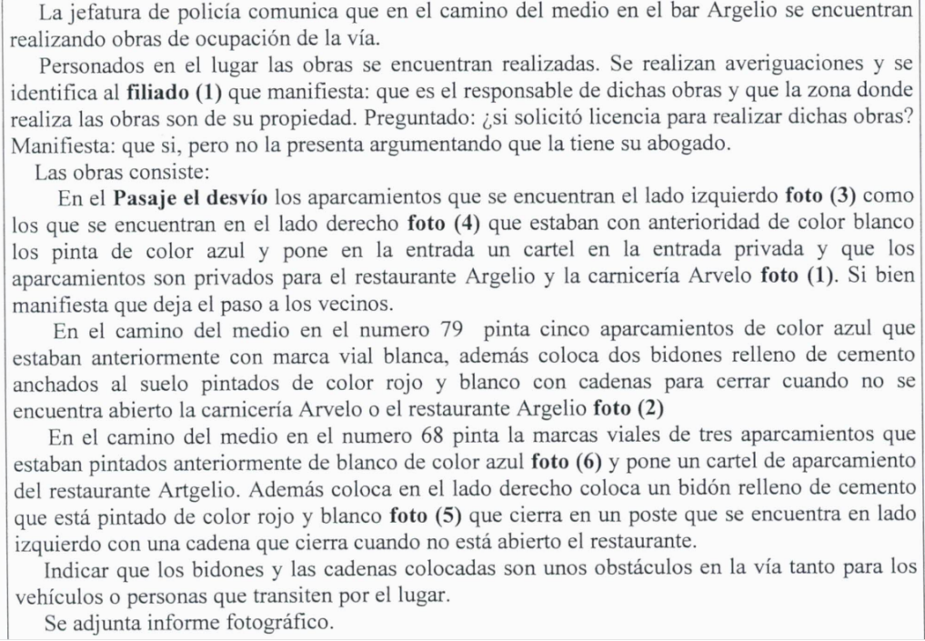

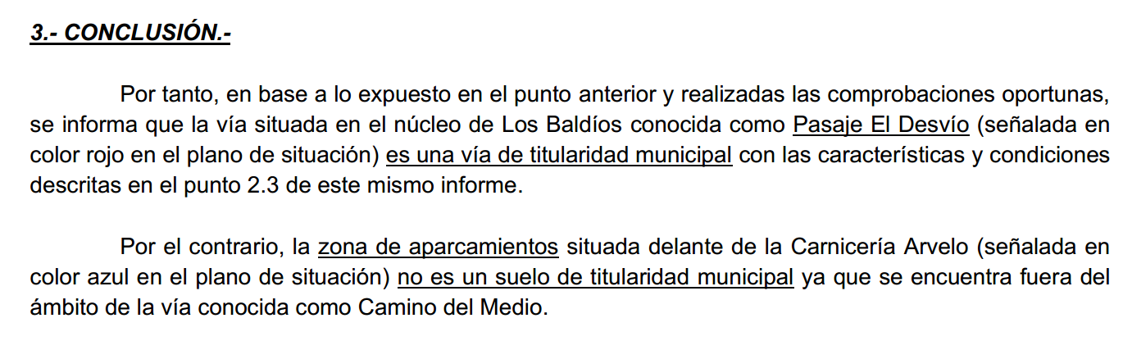
2.- Informe del Área de Obras e Infraestructuras, Negociado de Edificios Públicos, de fecha 18 de agosto de 2023, por el que se concluye:

Así como ficha del Inventario General de Bienes y Derechos nº 1-01005.
3.- Propuesta de Inicio de la Sra. Concejal Teniente de Alcalde de Hacienda y Servicios Económicos, de fecha 27 de septiembre de 2023, por la que se determina expresamente:
« Visto el expediente 2023043896, relativo a la ocupación de la vía de titularidad municipal conocida como Pasaje El Desvío, sito en Los Baldíos, por don Argelio Arvelo Ledesma, identificado en virtud de las diligencias policiales número 7314/2022, de 10 de noviembre de 2022, por las cuales se hace constar que los elementos colocados suponen obstáculos en la vía tanto para los vehículos como para las personas que transiten por el lugar.
Asimismo, a la vista del informe del Área de Obras e Infraestucturas, Negociado de Edificios Públicos, de fecha 18 de agosto de 2023, por el que se concluye que la zona ocupada, conocida como Pasaje El Desvío, se trata efectivamente de una vía de titularidad municipal, identificada en el Inventario de Bienes Municipal con el número 1-01005.
Por todo lo expuesto, es por lo que SE PROPONE:
Iniciar la tramitación del oportuno expediente tendente a la recuperación de oficio de la posesión de la vía de titularidad municipal conocida como Pasaje El Desvío, sito en Los Baldíos, en el término municipal de San Cristóbal de La Laguna, identificada con la ficha N.º 1-01005 del Inventario General de Bienes y Derechos»
4.- Acuerdo de la Junta de Gobierno Local, adoptado en sesión extraordinaria con carácter urgente, celebrada el día 28 de septiembre de 2023, por el que se acordó, entre otros:
«PRIMERO.- Iniciar expediente de recuperación de oficio de la vía de titularidad municipal conocida como Pasaje El Desvío, sito en Los Baldíos, identificado con la ficha N.º 1-01005 del Inventario General de Bienes y Derechos, ocupada por don Argelio Arvelo Ledesma, con NIF ***1857**.
SEGUNDO.- Conceder trámite de audiencia a don Argelio Arvelo Ledesma, por plazo de DIEZ (10) DÍAS hábiles, a contar del siguiente a aquel en que reciba la correspondiente notificación, a efectos de que durante el mismo alegue cuanto en defensa de sus derechos e intereses legítimos considere pertinente y aporte cuantos documentos y justificantes estime oportunos.
TERCERO.- Facultar al Sr. Alcalde para ejecutar el presente Acuerdo.
CUARTO.- Notificar el presente acuerdo al interesado»
El referido Acuerdo se notifica al interesado con fecha 03 de octubre de 2023, con número de registro de salida 2023-026752; constando en el expediente acuse de recibo de correos de fecha 17 de octubre de 2023.
5.- Escrito del interesado presentado ante el Registro General de este Excmo. Ayuntamiento con fecha 24 de octubre de 2023, con número de registro 2023-061079, por el que solicita copia íntegra del expediente administrativo y la ampliación del plazo de concedido en el trámite de audiencia.
6.- Comunicación de fecha 26 de octubre de 2023 por la que se notifica al interesado que se ha puesto a su disposición la copia del expediente en la Oficina de Atención Ciudadana (SAC) del Ayuntamiento, que podrá recoger previo pago de las tasas correspondientes; así como que se amplía el plazo de trámite de audiencia por un máximo de cinco (5) días hábiles, contados a partir del día siguiente a la recepción de la presente notificación.
7.- Comunicación del Servicio Administrativo del Área de Seguridad Ciudadana y Movilidad de fecha 02 de noviembre de 2023 por el que se da traslado a este Servicio de Hacienda y Patrimonio de informe emitido por la Gerencia de Urbanismo Municipal, de fecha 27 de septiembre de 2023, por el que se hace constar que:
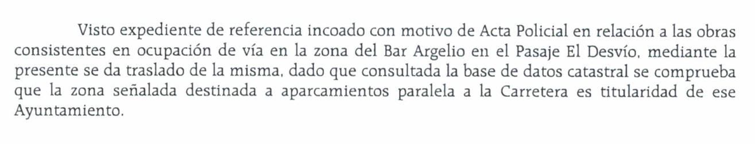


Constando adjunta certificación catastral de la vía en cuestión, en la que figura expresamente la titularidad municipal:

8.- Escrito del interesado de fecha 16 de noviembre de 2023 presentado ante el Registro General de este Excmo. Ayuntamiento, con número de registro 2023-065754, por el que manifiesta:
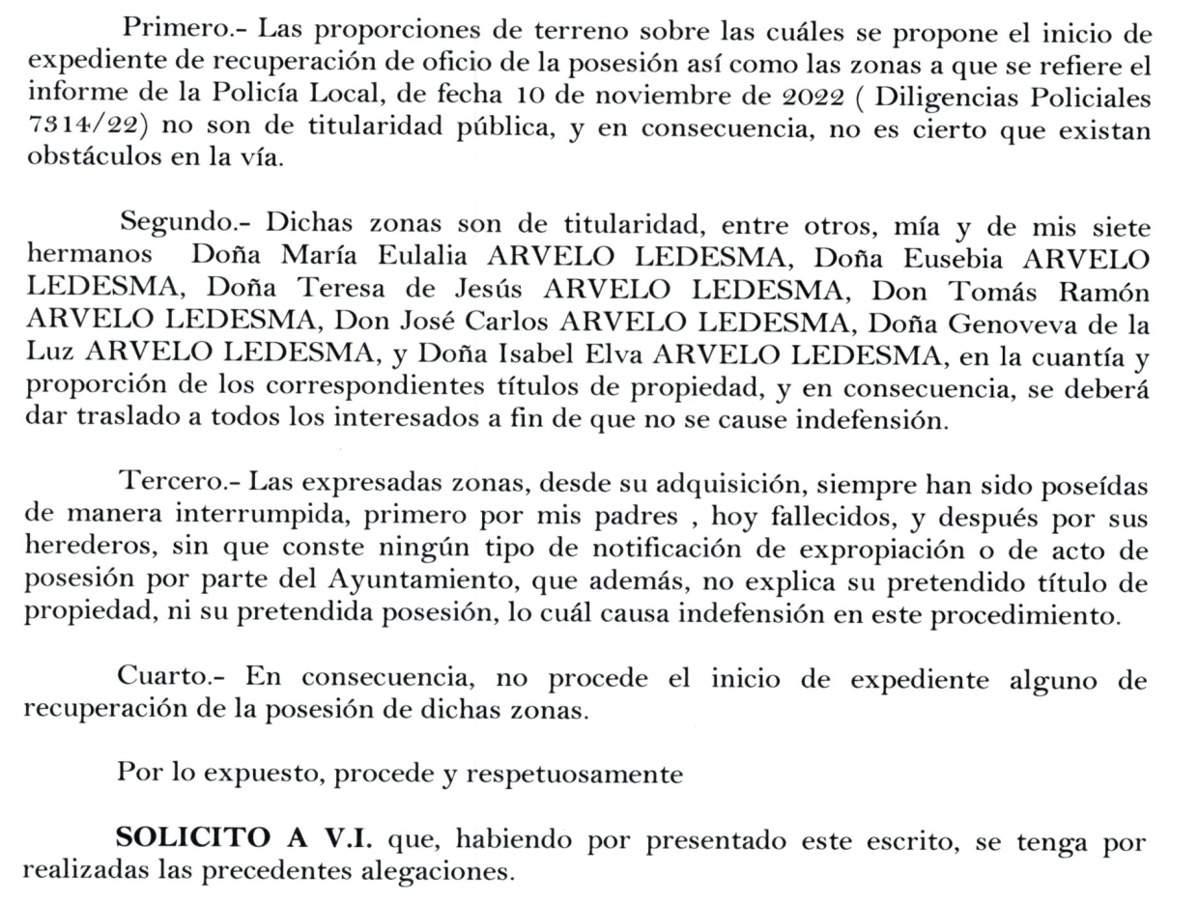

9.- Oficio de fecha 21 de noviembre de 2023, con número de registro de salida 2023-032767, por el que se requiere al interesado «para que, en el plazo de DIEZ (10) DÍAS hábiles, a contar del siguiente a aquel en que reciba la correspondiente notificación, acredite mediante cualquier título válido en derecho lo alegado, con indicación de que, si así no lo hiciera en el plazo concedido al efecto, se le declarará desistido en el trámite y se procederá a continuar con la tramitación del expediente administrativo de recuperación de oficio».
Consta en el expediente acuse de correos por el que se hace constar que se realizaron dos intentos de notificación al interesado, dejándose aviso de llegada en el buzón, sin que el interesado procediera a retirar la carta en las oficinas de Correos; por lo que se le tiene por desistido en el trámite, sin que haya acreditado ante esta Administración que el camino sea de titularidad privada.
10.- Comunicación de la Gerencia Municipal de Urbanismo, Servicio de Actividades, de fecha 05 de diciembre de 2023, por la que se remite al Servicio de Hacienda y Patrimonio informes emitidos por el Servicio Técnico de Carreteras del Excmo. Cabildo Insular de Tenerife de fechas 12 de diciembre de 2022 y 15 de noviembre de 2023, por los que se informa:
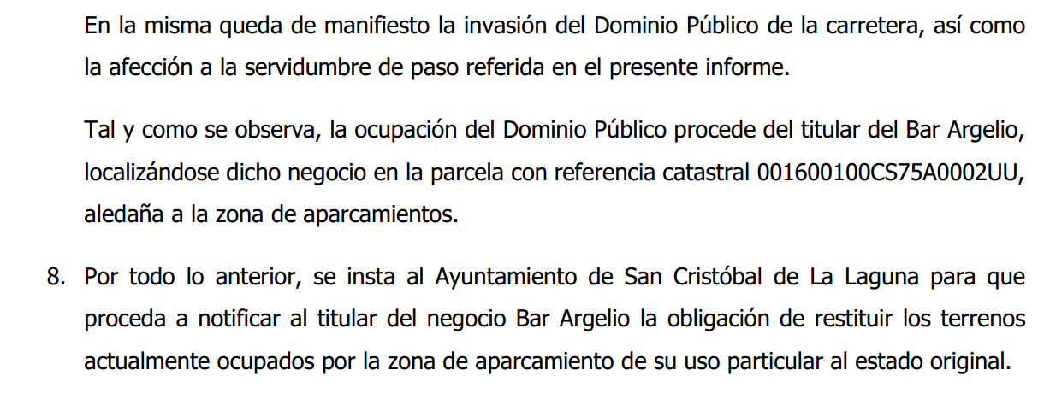

4º.- Consta en el expediente informe emitido por la Asesoría Jurídica con fecha 23 de enero de 2024, en cumplimiento del artículo 38.3, apartado d), del Reglamento Orgánico del Excmo. Ayuntamiento de San Cristóbal de La Laguna, por el que se hace constar que, «examinado el expediente de referencia, en especial el informe propuesta resolución del Servicio de Hacienda y Patrimonio, no existe objeción jurídica sustancial a la propuesta de resolución elevada a la Junta de Gobierno Local (...)».
5º.- Lo anterior se fundamenta en las siguientes consideraciones jurídicas:
5,1.- El régimen jurídico aplicable se regula en los artículos 112 a 120 y 123 y 124 de la Ley 39/2015, de 1 de octubre, del Procedimiento Administrativo Común de las Administraciones Públicas (en adelante, LPAC), así como el artículo 52 de la Ley 7/1985, de 2 de abril, reguladora de las Bases del Régimen Local.
En concreto, el artículo 112.1 de la Ley 39/2015 dispone que «contra las resoluciones y los actos de trámite, si estos últimos deciden directa o indirectamente el fondo del asunto, determinan la imposibilidad de continuar el procedimiento, producen indefensión o perjuicio irreparable a derechos e intereses legítimos, podrán interponerse por los interesados los recursos de alzada y potestativo de reposición que cabrá fundar en cualquiera de los motivos de nulidad o anulabilidad previstos en los artículos 47 y 48 de esta Ley».
Por su parte, el artículo 123.1 de la Ley 39/2015 establece que «los actos administrativos que pongan fin a la vía administrativa podrán ser recurridos potestativamente en reposición ante el mismo órgano que los hubiera dictado o ser impugnados directamente ante el orden jurisdiccional contencioso-administrativo»
5.2.- En primer término, el recurrente alega que esa Administración era conocedora de la demanda interpuesta ante el Juzgado de 1ª Instancia Nº 6 de La Laguna, procedimiento ordinario 1445/2023, a la que se acompaña las escrituras que justifican la titularidad de los terrenos a los que pertenece la parte que «pretende ocupar o recuperar ilegalmente el Ayuntamiento de La Laguna»; no obstante lo anterior, consta en el expediente, tal y como se puso de manifiesto en los Antecedentes de Hecho Noveno y Décimo del Acuerdo de la Junta de Gobierno Local recurrido, que el interesado presenta escrito en el trámite de audiencia por el que manifiesta que la vía es de titularidad privada y que la misma corresponde a más titulares, ello sin que se acredite de modo alguno lo alegado, por lo que esta Administración, en aras de evitar la indefensión del interesado, requiere al mismo con fecha 21 de noviembre de 2023 «para que, en el plazo de DIEZ (10) DÍAS hábiles, a contar del siguiente a aquel en que reciba la correspondiente notificación, acredite mediante cualquier título válido en derecho lo alegado, con indicación de que, si así no lo hiciera en el plazo concedido al efecto, se le declarará desistido en el trámite y se procederá a continuar con la tramitación del expediente administrativo de recuperación de oficio»; constando en el expediente acuse de correos por el que se hace constar que se realizaron dos intentos de notificación al interesado, dejándose aviso de llegada en el buzón, sin que el interesado procediera a retirar la carta en las oficinas de Correos; por lo que se le tiene por desistido en el trámite, en los términos del artículo 73 de la LPAC, sin que haya acreditado ante esta Administración que el camino sea de titularidad privada.
De conformidad con lo anterior, la carga de la prueba recae en todo caso sobre el administrado que en ningún momento anterior a la resolución del expediente de recuperación de oficio acreditó los hechos manifestados, sin que ahora se puedan tener en cuenta en la resolución del recurso aquellos hechos, documentos o alegaciones del recurrente, cuando habiendo podido aportarlos en el trámite de alegaciones no lo haya hecho, conforme al artículo 118 de la LPAC.
5.3.- En segunda instancia, el recurrente alega que «no existe ningún documento legalmente válido que acredite la posesión por parte del Ayuntamiento, y tampoco se ha acreditado la exacta determinación no delimitación física de dichos terrenos como parte del Inventario Municipal»; si bien, se ha acreditado en el expediente que la vía en cuestión se encuentra debidamente inventariada en el Inventario General de Bienes y Derechos, que las Corporaciones locales vienen obligadas a formar en virtud del Real Decreto 1372/1986, de 13 de junio, por el que se aprueba el Reglamento de Bienes de las Entidades Locales (RBEL), identificada con la ficha número 1-01005, así como la certificación del Catastro, y los informes técnicos emitidos por el Área de Obras e Infraestructuras, la Gerencia Municipal de Urbanismo, y el Servicio Técnico de Carreteras del Excmo. Cabildo Insular de Tenerife, todo ello teniendo en cuenta que tanto el artículo 344 del Código Civil como el artículo 3 del RBEL, establecen expresamente que los caminos son bienes de dominio público, calificados como de uso público local.
Por todo ello, el ejercicio de la potestad de recuperación por parte de esta Administración no está sujeto a un criterio de discrecionalidad, en tanto que constan elementos de juicio cualificados y suficientes que acreditan la titularidad municipal de la vía, a los cuales tuvo acceso el recurrente mediante la copia del expediente solicitada por el mismo; dando cumplimiento, por tanto, a lo exigido por el artículo 71.2 del RBEL, así como la doctrina jurisprudencial que exige una prueba clara de la posesión administrativa y, en su caso la existencia de documentos acreditativos de la posesión. Sumado en el ejercicio de las potestades que ostenta la Administración para la defensa de los bienes de dominio público municipal.
5.4.- El recurrente solicita la suspensión de la ejecución del acto recurrido, consistente en la restitución y reposición de la vía a su estado original mediante la retirada de todos los elementos colocados en la misma y el pintado de los aparcamientos en color blanco, alegando que la ejecutividad inmediata la causaría grave daño e indefensión.
De conformidad con el artículo 117.1 de la LPAC, «la interposición de cualquier recurso, excepto en los casos en que una disposición establezca lo contrario, no suspenderá la ejecución del acto impugnado»; si bien, «el órgano previa ponderación, suficiente razonada, entre el perjuicio que causaría al interés público o a terceros la suspensión y el ocasionado al recurrente como consecuencia de la eficacia inmediata del acto recurrido, podrá suspender, de oficio o a solicitud del recurrente, la ejecución del acto impugnado cuando concurran alguna de las siguientes circunstancias: a) Que la ejecución pudiera causar perjuicios de imposible o difícil reparación; b) Que la impugnación se fundamente en alguna de las causas de nulidad de pleno derecho previstas en el artículo 47.1 de esta Ley».
En el caso que nos ocupa no se cumple ninguna de las circunstancias legalmente exigidas en tanto que el recurrente no acredita el daño de difícil reparación que se le causaría con la retirada de la cadena y el pintado de blanco de las líneas de aparcamiento, actuaciones que, en todo caso, mantendrían el mismo número de plazas de aparcamiento en el camino, y que, por el contrario, conllevan mantener bloqueado el acceso a un camino público, con el correspondiente perjuicio al interés público que supone dicho impedimento al conjunto de la colectividad posible usuaria de la vía; y, por otra parte, el recurrente no fundamenta su impugnación en alguna de las causas de nulidad de pleno derecho previstas en la LPAC; por lo que, conforme a lo expuesto, no procede suspender la ejecución del acto administrativo recurrido.
5.5.- De conformidad con el artículo 38.3.d) del del Reglamento Orgánico Municipal, aprobado por el Excmo. Ayuntamiento Pleno con fecha 16 de abril de 2009 (publicado en el BOP núm. 99, de 27 de mayo de 2009), corresponde a la Asesoría Jurídica Municipal informar, con carácter previo y preceptivo, entre otros, los recursos administrativos que se deduzcan frente a actos y disposiciones de la Administración Municipal y reclamaciones previas a la vía judicial civil o laboral, en los que se susciten cuestiones de derecho no resueltas en anteriores recursos ya informados por la Asesoría Jurídica. Se ha incorporado dicho informe al expediente, conforme se reseña en el Antecedente de Hecho Cuarto.
6º.- La competencia para resolver corresponde a la Junta de Gobierno Local en virtud del artículo 127.1.n) de la Ley 7/1985, de 2 de abril, reguladora de las Bases del Régimen Local, en relación con el artículo 123.1 de la Ley 39/2015, de 1 de octubre, del Procedimiento Administrativo Común de las Administraciones Públicas.
7º.- El Servicio de Hacienda y Patrimonio del Área de Hacienda y Servicios Económicos, emite el correspondiente informe que se encuentra incorporado al expediente.
8º.- Consta en el expediente propuesta de la Sra. Concejal Teniente de Alcalde de Hacienda y Servicios Económicos.
La Junta de Gobierno Local, por unanimidad, y de conformidad con lo propuesto, ACUERDA:
Primero.- Desestimar el recurso de reposición interpuesto por don Argelio Arvelo Ledesma, con NIF ***1857**, contra el acuerdo de la Junta de Gobierno Local adoptado en sesión ordinaria celebrada el día 19 de diciembre de 2023, por el que se aprueba la recuperación posesoria de la vía de titularidad municipal conocida como Pasaje El Desvío, sito en Los Baldíos, identificado con la ficha N.º 1- 01005 del Inventario General de Bienes y Derechos, ocupada por el recurrente, todo ello por entender que el acto recurrido es conforme a Derecho.
Segundo.- No proceder la suspensión de la ejecución del acto administrativo, por no concurrir un perjuicio de imposible o difícil reparación ni estar fundamentada la impugnación en una causa de nulidad radical.
Tercero.- Notificar al interesado el presente acuerdo, informándole que contra el mismo se podrá interponer recurso contencioso-administrativo ante los Juzgados de lo Contencioso-Administrativo, en el plazo de dos meses a contar desde el día siguiente de su notificación, sin perjuicio de que el interesado pueda ejercer cualquier otro que estime procedente.
URGENCIA 2.- EXPEDIENTE (2023070151) RELATIVO A LA PRÓRROGA DEL CONTRATO DE ARRENDAMIENTO DE LA NAVE INDUSTRIAL SITUADA EN LA TRANSVERSAL DE SAN FRANCISCO DE PAULA, GENETO, DESTINADA A ALMACÉN Y DEPÓSITO DE ENSERES Y VEHÍCULOS DEL NEGOCIADO DE FIESTAS POPULARES Y TRADICIONALES, SUSCRITO CON LA ENTIDAD MERCANTIL DÉNIZ MARTÍN, S.L.
Previa la especial declaración de urgencia, hecha en la forma legalmente establecida, se vio el expediente nº 2023070151, relativo a la prórroga del contrato de arrendamiento de nave industrial situada en la transversal de San Francisco de Paula, Geneto, destinada a almacén y depósito de enseres y vehículos del Negociado de Fiestas Populares y Tradicionales, suscrito con la entidad mercantil DÉNIZ MARTÍN, S.L., con CIF B38327136, para el período comprendido entre el 1 de enero y el 31 de diciembre de 2024, resulta:
1º.- Con fecha 15 de noviembre de 1992, se suscribió el contrato de arrendamiento entre este Ayuntamiento y el representante de la entidad FAMEGONZA, S.A., con CIF A38072237.
2º.- Desde entonces, dicho contrato ha sido prorrogado anualmente, siendo la última prórroga la acordada mediante acuerdo de la Junta de Gobierno Local, de 24 de octubre de 2022, para el período comprendido entre el 1 de enero y el 31 de diciembre de 2023.
3º.- La Junta de Gobierno Local, con fecha 30 de noviembre de 2023, acuerda:
“(…) Primero.- Subrogar en los derechos y obligaciones de arrendador a la entidad DENIZ MARTÍN, S.L., con CIF B38327136, en el contrato privado de arrendamiento de la nave industrial situada en la transversal de San Francisco de Paula, Geneto, destinado a almacén y depósito de enseres y vehículos del Negociado de Fiestas Populares y Tradicionales, suscrito con este Ayuntamiento, en virtud de su condición de comprador y titular propietario del referido inmueble, conforme al artículo 29 LAU.(…)”
4º.- Consta en el expediente informe, de fecha 5 de diciembre de 2023, del Encargado de Fiestas y propuesta de la Concejalía, de continuación con el uso y disfrute del inmueble señalando la necesidad de disponer del mismo, al no poseer este Ayuntamiento de un solar de similares características para custodiar los enseres y bienes destinados a las fiestas populares y tradicionales de este municipio.
5º.- El Servicio de Presupuestos informa favorablemente la cobertura presupuestaria del compromiso de gasto plurianual propuesto.
6º.- Constan en el expediente los documentos contables RC 12024000001663, por importe de 31.257,82 euros (enero a noviembre de 2024) y RC con número 12024000001662, por importe de 2.841,62 euros (diciembre 2024), con cargo a la aplicación presupuestaria 132 33800 20200, expedidos por el Órgano de Gestión Económico-Financiera.
7º.- Remitido a la entidad la solicitud de conformidad para continuar la vigencia del presente contrato mediante la correspondiente prórroga, en fecha 5 de diciembre de 2023 se remite la misma.
8º.- En cuanto a su régimen jurídico, en materia de arrendamiento de inmuebles por los entes locales, de conformidad con el artículo 1.2 d) del Reglamento de Bienes, el régimen de bienes de las entidades locales se regirá por la legislación estatal no básica en materia de régimen local y bienes públicos, en defecto de la legislación a que se refiere el mismo precepto. Por tanto, es de aplicación los artículos 122 y 128 de la Ley 33/2003, de 3 de noviembre, del Patrimonio de las Administraciones Públicas, que tiene carácter de legislación no básica (art. 2.2 y Disposición Final 2 de la LPAP.
9º.- Se incorpora al expediente el informe de estudio de mercado, según el cual el precio propuesto está por debajo del precio de mercado para solares de similares características.
10º.- Respecto a sus efectos, modificación y extinción, serán de aplicación la Ley 29/1994, de 24 de noviembre, de arrendamientos urbanos, cuyo artículo 10 señala que:
“ 1. Si llegada la fecha de vencimiento del contrato, o de cualquiera de sus prórrogas, una vez transcurridos como mínimo cinco años de duración de aquel, o siete años si el arrendador fuese persona jurídica, ninguna de las partes hubiese notificado a la otra, al menos con cuatro meses de antelación a aquella fecha en el caso del arrendador y al menos con dos meses de antelación en el caso del arrendatario, su voluntad de no renovarlo, el contrato se prorrogará obligatoriamente por plazos anuales hasta un máximo de tres años más, salvo que el arrendatario manifieste al arrendador con un mes de antelación a la fecha de terminación de cualquiera de las anualidades, su voluntad de no renovar el contrato. (…)
4. Al contrato prorrogado, le seguirá siendo de aplicación el régimen legal y convencional al que estuviera sometido”.
Y todo ello, sin perjuicio de la tácita reconducción prevista en el artículo 1.556 del Código Civil y demás disposiciones de Derecho Privado que sean de aplicación.
11º.- Varios tribunales se han pronunciado en relación a la extinción del contrato de arrendamiento llegado el vencimiento del plazo establecido inicialmente, y sobre la sucesión de prórrogas con las limitaciones temporales establecidas en la Ley.
En este sentido cabe citar, entre otras, la Sentencia de la Audiencia Provincial de Málaga (Sección 5ª), Sentencia número 763/2006, de 28 de noviembre, (JUR 2007/163990) que dispone lo siguiente:
“(…) SEXTO: “Consecuentemente y, en contra del criterio que mantiene la parte apelante – y que se desestima por el Juzgado de instancia en la Sentencia recurrida-, no puede declararse extinguido el contrato en la fecha 7 de abril de 2005 por cuanto que la notificación de la voluntad de no renovar el contrato, puesta de manifiesto de forma fehaciente por el arrendador al inquilino mediante burofax, no respetó el plazo de antelación de un mes que establece y exige el artículo 10 de la LAU qye es el mínimo, por tanto, de inexcusable observancia, dado que los términos que se consignan en el precepto, donde literalmente se expresa; “(…) ninguna de las partes hubiese notificado a la otra, al menos con un mes de antelación a aquella fecha, su voluntad de no renovarlo (…)”. La notificación referida carece, pues, de eficacia al objeto de negar viabilidad a la prórroga del contrato – obligatoria para el arrendador- que reconoce el propio artículo 10 de la LAU, de modo que puede afirmarse – sin que abrigue género de duda alguno – que la duración del contrato quedó prorrogada, al menos, por un año, desde el día 7 de abril de 2005, tal y como previene el artículo 10 de la LAU, cuando dispone que “si llegada la fecha del vencimiento del contrato, una vez transcurridos como mínimo cinco años de duración de aquél, ninguna de las partes hubiese notificado a la otra, al menos con un mes de antelación a aquella fecha, su voluntad de no renovarlo, el contrato se prorrogará obligatoriamente por plazos anuales hasta un máximo de tres años más, salvo que el arrendatario manifieste al arrendador con un mes de antelación a la fecha de terminación de cualquiera de las anualidades, su voluntad de no renovar el contrato”.
En parecidos términos se pronuncia la Audiencia Provincial de Gerona (Sección 2ª), mediante Sentencia número 357/2008, de 24 de septiembre (JUR 2009/40565) al señalar que:
“(…) Al respecto, no puede compartir este tribunal el criterio del órgano “a quo” porque viene siendo criterio mantenido en las sentencias de esta Sala de 16 de febrero y 6 de junio de 2007 el de que “…tendencialmente la idea de la duración que la LAU establece desde el texto proyectado por el legislador es la de un plazo idela de ocho años, mediante la prórroga anual hastsa el límite de tres años cuando transcurridos los cinco años se ha producido el silencio del arrendador; una vez agotado el plazo de tres años de prórroga que plantea el art. 10 de la LAU, no hay obstáculo legal alguno para que se entienda el contrato de arrendamiento sujeto a tácita reconducción si se dan los requisitos del art. 1566 del Código Civil, pues la reiteración de sucesivas prórrogas trianuales comportaría una excepción al principio general de temporalidad de los arrendamientos y debe ser interpretada restrictivamente. Además, la utilización del término “renovar” que en dos ocasiones utiliza el art. 10, aboga por el criterio de la novación arrendaticia propia de la reconducción; y el propio tenor del precepto que en modo alguno prevé prórrogas posteriores a la de tres años, cuando de haber sido intención del legislador al concederlas, así lo habría disciplinado expresamente, como ha ocurrido con la Ley de Arrendamientos Rústicos, 49/2003 de 26 de noviembre, modificada por Ley 26/2005 de 26 de noviembre, en cuyo artículo 12 se regula la duración del contrato, la prórroga por un período de cinco años y la sucesión indefinida de prórrogas de cinco años mientras no se produzca la denuncia del contrato”.
12º.- Consta en el expediente informe de la Asesoría Juridica, de fecha 27 de diciembre de 2023, indicando que faltan en el expediente, tanto el informe favorable del Servicio de Presupuestos, cómo el Estudio de Mercado. ambos informes constan en el expediente, el primero de fecha de 11 de diciembre de 2023, de carácter favorable y el segundo emitido el 20 de diciembre del mismo año.
13º.- La Intervención Municipal fiscaliza el expediente de conformidad, con fecha 24 de enero de 2024.
14º.- En cuanto a la competencia para resolver, corresponde a la Junta de Gobierno Local, en virtud de lo establecido en la Disposición Adicional Segunda, apartado cuarto de la LCSP, en relación con el artículo 15.2.a) del Reglamento Orgánico Municipal.
15º.- El Área de Cultura y Patrimonio Histórico, emite el correspondiente informe que se encuentra incorporado al expediente.
16º.- Consta en el expediente propuesta del Sr. Concejal Teniente de Alcalde de Deportes, haciendo suya la presentada por el Concejal Delegado de Fiestas.
La Junta de Gobierno Local, por unanimidad, y de conformidad con lo propuesto, ACUERDA:
Primero.- Prorrogar el contrato de arrendamiento suscrito con la entidad mercantil DÉNIZ MARTÍN, S.L., con CIF B38327136, de la nave industrial situada en la transversal de San Francisco de Paula, Geneto, destinada a almacén y depósito de enseres y vehículos del Negociado de Fiestas Populares y Tradicionales, con efectos retroactivos desde el 1 de enero hasta el 31 de diciembre de 2024.
Segundo.- Autorizar y disponer del gasto en concepto de prórroga por importe total de 34.099,44 euros (IGIC Incluido), a favor de la entidad arrendadora DÉNIZ MARTÍN, S.L., con CIF B38327136, con cargo a los documentos contables RC 12024000001663 por importe de 31.257,82 euros (enero a noviembre de 2024) y RC con número 12024000001662, por importe de 2.841,62 euros (diciembre 2024), con cargo a la aplicación presupuestaria 132 33800 20200.
Tercero.- Notificar el acuerdo a la entidad arrendataria.

